### - Nome do Caso de UsoCadastrar Denúncia

<Nome do Produto>Sistema Processo Eleitoral

<Nome do cliente>CAUBR

**Revisões do Documento**

|  |  |  |  |
| --- | --- | --- | --- |
| **Revisão** | **Data** | **Lista de Autores** | **Observações** |
| 1.0 | 08/01/2019 | Diego R Rocha | Criação. |
| 1.1 | 14/02/2020 | Diego R Rocha | Retirada do tipo “Outros” e regras relacionadas. |
| 1.2 | 18/02/2020 | Diego R Rocha | Inclusão de mensagem para vigência de acesso à funcionalidade. |
| 1.3 | 28/02/2020 | Diego R Rocha | Alteração de regra no campo UF e inclusão da mensagem ME010. |
| 1.4 | 02/03/2020 | Diego R Rocha | Inclusão de regra para listar somente chapas que possuam número. |

**Sumário**

HST-051 – Cadastrar Denúncia 4

COMO Arquiteto 4

QUERO cadastrar uma denúncia 4

PARA que irregularidades de chapa ou comissão sejam julgadas 4

PROTÓTIPO 4

CRITÉRIOS DE ACEITE 11

MENSAGENS 13

INFORMAÇÕES COMPLEMENTARES 14

# HST-051 – Cadastrar Denúncia

## COMO Arquiteto

## QUERO cadastrar uma denúncia

## PARA que irregularidades de chapa ou comissão sejam julgadas

## PROTÓTIPO

1. Cadastrar Denúncia – Tipo de Denúncia “Chapa”:

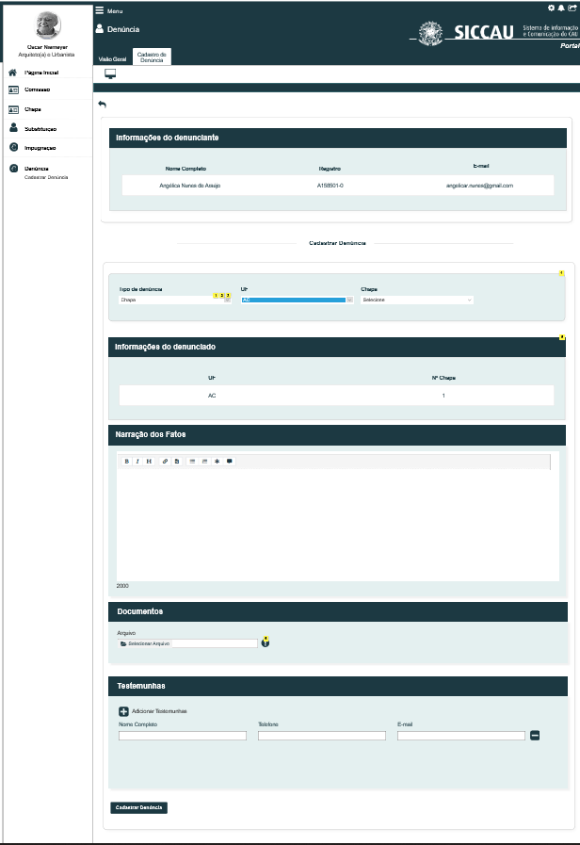

1. Cadastrar Denúncia – Tipo de Denúncia “Membro de Chapa” ou “Membro de Comissão”:

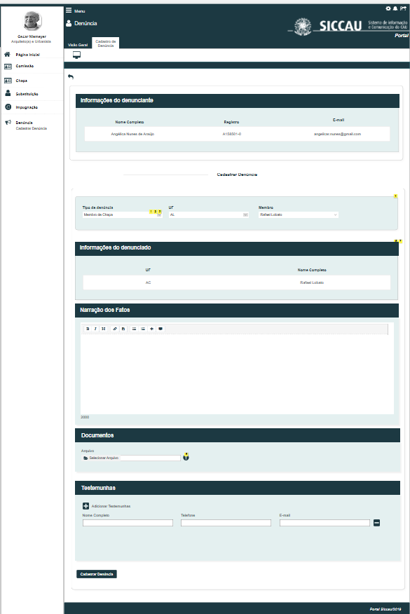

1. Incluir Testemunhas:

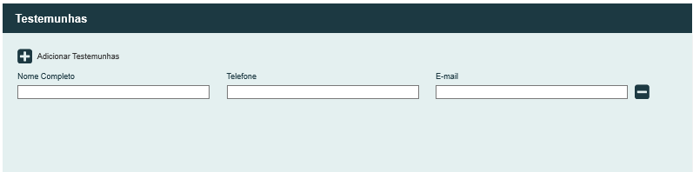

|  |  |  |  |  |  |  |
| --- | --- | --- | --- | --- | --- | --- |
| Campos | | | | | | |
| **ID** | **Nome** | **Descrição** | **Tipo** | **Valores Válidos** | **Formato** | **Restrições** |
|  | Nome Completo | Nome do denunciante |  |  |  | * Campo não editável; * Exibe o nome completo do usuário logado. |
|  | Registro | Número de registro do denunciante |  |  |  | * Campo não editável; * Exibe o número de registro do usuário loado. |
|  | E-mail | E-mail do denunciante |  |  |  | * Campo não editável; * Exibe o e-mail do usuários logado. |
|  | Tipo de Denúncia | Tipo de denúncia | Combobox | Chapa, Membro de chapa, Membro de comissão | - | * Campo obrigatório; * Ao alterar este campo o sistema exclui a chapa, comissão, membro de chapa, membro de comissão ou os dados do denunciado; * Tipo de Denúncia: Chapa. Formulário P01; * Tipo de Denúncia: Membro de chapa ou Membro de comissão. Formulário P02. |
|  | UF | Filtro de chapa, comissão, membro de chapa ou membro de comissão por UF | Combobox | - | - | * Caso o tipo de denúncia seja “Chapa” “Membro de chapa” ou “Membro de comissão”, então o sistema exibe as abreviaturas dos 26 estados, **DF** ou **IES CEN** que possuam chapas ou respectivos membros vinculados; * Caso o tipo de denúncia seja “Chapa” “Membro de chapa” ou “Membro de comissão” e o sistema não encontre registros cadastrados para o respectivo tipo, então o sistema exibe a mensagem **ME010**. |
|  | Membro | Filtro dos membros de chapa ou membros de comissão | AutoComplete | - | - | * Este campo só deve ser exibido se o tipo de denúncia for “Membro de chapa” ou “Membro de comissão”, do contrário fica oculto; * Este campo deve ser habilitado somente com o filtro “UF” preenchido; * Este campo deve exibir até 10 resultados e permitir que o usuário realize a busca pelo nome ou número de registro do membro no próprio campo; * Deve exibir o nome completo dos membros de comissão atuais e substitutos caso o tipo de denúncia seja “Membro de Comissão” da UF selecionada; * Deve exibir o nome completo dos membros de chapa caso o tipo de denúncia seja “Membro de chapa” da UF informada ou IES; * Exibir a label no campo de busca dentro da combo “Insira o nome ou registro”; * O sistema ordena os resultados em ordem alfabética; * Caso o usuário selecione um membro, então o sistema o inclui na denúncia o exibe os dados em “Informações do denunciado”; |
|  | Chapa | Filtro das chapas da UF ou IES informada | Combobox | - | - | * Somente chapas que possuem número de identificação serão listadas; * Este campo só deve ser exibido se o tipo de denúncia for “Chapa” do contrário fica oculto; * Este campo deve ser habilitado somente com o filtro “UF” preenchido; * Deve exibir o número das chapas da UF ou IES informada; * O sistema ordena os resultados de forma crescente; * Caso o usuário selecione uma chapa, então o sistema inclui na denúncia o exibe os dados em “Informações do denunciado”. |
|  | Nome Completo | Nome do membro de chapa ou de comissão | Texto | - | - | * Campo não editável; * Campo exibido somente para o tipo de denúncia “Membro de chapa” ou “Membro de comissão”. |
|  | UF | UF do membro de chapa ou de comissão |  |  |  | * Campo não editável; * Campo exibido somente para o tipo de denúncia “Chapa”, “Membro de chapa” ou “Membro de comissão”. |
|  | Nº Chapa | Número da chapa | Texto | - | - | * Campo não editável; * Campo exibido somente para o tipo de denúncia “Chapa”. |
|  | Narração dos fatos | Descrição da denúncia | Texto | - | - | * Campo obrigatório; * Tamanho: 2000; * O campo deve aceitar caracteres especiais. |
|  | Arquivo | Campo upload de arquivos | Upload | Arquivos | PDF,  ZIP,  RAR, DOC,  DOCX, XLS, XLSX, MP4, AVI, WMV,  MP3,  WAV,  JPG, JPEG, PNG | * Tamanho: 25 MB por arquivo; * Limite de até 5 arquivos. |
|  | Nome Completo | Nome da testemunha | Texto | - | - | * Campo obrigatório quando habilitado; * Tamanho: 250; |
|  | Telefone | Telefone da testemunha | Texto | Numérico | (99) 99999 – 9999  Ou  (99)  9999 - 9999 | * Tamanho: 11; * Caso o campo “-Email” esteja vazio, este campo deve ser obrigatório quando habilitado. |
|  | E-mail | E-mail | Texto | - | - | * Tamanho: 80; * Caso o campo “Telefone” esteja vazio, este campo deve ser obrigatório quando habilitado. |

|  |  |  |  |
| --- | --- | --- | --- |
| **Comandos** | | | |
| **Nome** | **Descrição** | **Tipo** | **Regras** |
| Incluir Testemunha | Habilita os campos para inclusão de testemunha | Botão | 1. Habilita os campos “Nome Completo”, “Telefone” e “E-mail” para a inclusão de uma nova testemunha; 2. O sistema deve limitar a inclusão de até 5 testemunhas. Quando houverem 5 testemunhas, então esta ação fica desabilitada. 3. Não há obrigatoriedade de inclusão de testemunhas para a denúncia. |
| Remover Testemunha | Remove a testemunha ou os campos habilitados para inclusão de testemunha | Botão | 1. N/A |
| Selecionar Arquivo | Realiza o upload de arquivos da máquina local do dispositivo | Botão | 1. Caso o arquivo selecionado possua o tamanho ou formato inválido, então o sistema exibe a mensagem **ME01**; 2. O sistema deve limitar até 5 arquivos. Caso já existam 5 arquivos, então esta ação fica desabilitada. |
| Excluir Arquivo | Exclui o arquivo | Botão | 1. N/A |
| Download | Realiza o download do arquivo | Botão | 1. N/A |
| Cadastrar Denúncia | Realiza o cadastro da denúncia | Botão | 1. Ao acionar esta ação o sistema inclui a denúncia exibe a mensagem **ME02**. |
| Informativo de documentos | Ícone informativo na seção “Documentos” | Ícone | 1. Ao posicionar o cursor sobre o ícone, então exibe a legenda: São permitidos até 5 arquivos de 25 MB nos formatos: pdf, zip, rar, doc, docx, xls, xlsx, mp4, avi, wmv, mp3, wav, jpg, jpeg ou png. |
|  |  |  |  |
|  |  |  |  |

## CRITÉRIOS DE ACEITE

1. **Premissa:** 
   1. As regras e ações descritas nesta história devem ocorrer sobre o processo eleitoral da atividade secundária “4. 1 Cadastrar Denúncia” vigente durante o acesso a funcionalidade “Cadastrar Denúncia”;
      1. O sistema deve verificar o processo eleitoral vigente, ou seja, que possua data de início igual ou menor que a data atual e data de fim igual ou maior que a data atual;
      2. A partir do processo eleitoral o sistema deve verificar se a atividade secundária “4. 1 Cadastrar Denúncia” está vigente, ou seja, possui data de início igual ou menor que a data atual e data de fim igual ou maior que a data atual;
   2. Somente usuário logado no ambiente profissional, que seja arquiteto e urbanista, tem permissão para cadastrar um pedido de denúncia;
   3. A funcionalidade “Cadastrar Denúncia” encontra-se no submenu “Denúncia” no ambiente profissional do Sistema Processo Eleitoral.
2. **Regras Gerais:**
   1. Ao acionar “Cadastrar Denúncia”, o sistema exibe o formulário **P01**, o usuário inclui o denunciado, preenche os demais dados da denúncia e finaliza o cadastro;
   2. Caso o usuário já tenha incluindo um membro ou chapa como denunciado e selecione outro, então o sistema deve substituir o denunciado;
   3. Caso o usuário preencha um ou mais campos do formulário, mas não acione “Cadastrar Denúncia” e saia do formulário, então o sistema deve salvar os dados preenchidos. Na próxima tentativa de cadastro, o sistema exibe a mensagem **ME07.** Caso o usuário acione “Sim”, o sistema recupera os dados da denúncia preenchidos na última tentativa. Caso acione “Não”, o sistema exclui os dados da última tentativa de cadastro e exibe o formulário “Cadastrar Denúncia” na forma padrão;
   4. Após acionar “**Cadastrar Denúncia**” o sistema deve:
      1. Gerar um número sequencial considerando apenas processo eleitoral de referência como número de protocolo da denúncia;
      2. Registrar o usuário logado como usuário de cadastro da denúncia;
      3. Registrar uma UF para a denúncia. A UF do pedido de denúncia deve ser a mesma UF da chapa, membro de chapa ou membro de comissão. Caso a chapa ou membro seja de IES, então o sistema atribui o valor “IES” ao campo UF da denúncia. Caso membro de comissão seja de UF “CEN”, então o sistema atribui o valor “CEN” ao campo UF da denúncia.
      4. Caso exista campo obrigatório não preenchidos, o sistema exibe a mensagem **ME03** junto ao campo e impede a conclusão da operação;
      5. Caso a denúncia seja do tipo “Chapa”, “Membro de chapa” ou “Membro de comissão” e não possua uma chapa ou membro vinculado, então o sistema impede a conclusão da operação e exibe a mensagem **ME03** junto aos campos na seção “Informações do denunciado”;
      6. Salvar a data e hora de cadastro da denúncia;
      7. Registrar o status “Em análise de admissibilidade” para a denúncia;
      8. Vincular a denúncia ao processo eleitoral para o qual a atividade secundária “Cadastrar Denúncia” está vigente;
      9. Caso exista algum arquivo que não tenha completado o upload, então o sistema impede o cadastro e exibe a mensagem **ME06**;
      10. **Regra aplicada apenas aos tipos de denúncia:** Chapa, membro de chapa ou membro de comissão. Caso já exista um pedido de denúncia com status “Em análise de admissibilidade” do mesmo denunciante para o mesmo denunciado no mesmo processo eleitoral, então o sistema exibe a mensagem **ME04** e impede a conclusão da operação. Para os demais status o sistema permite a duplicidade;
      11. Caso existam testemunhas com o mesmo nome, telefone ou e-mail, então o sistema exibe a mensagem **ME05** e impede a conclusão da operação;
      12. Caso o prazo de cadastro da denúncia tenha terminado (Prazo de vigência da atividade “4. 1 Cadastrar Denúncia”), então o sistema impede a conclusão do cadastro e exibe a mensagem **ME08**.
   5. **Regras de envio de e-mail**. O sistema verifica a parametrização de e-mails para a atividade secundária “4. 1 Cadastrar Denúncia” no processo eleitoral de referência na história:
      * + - **Registro 01**: Envia o e-mail para o responsável pelo cadastro da denúncia;
          - **Registro 02**: Envia o e-mail para o coordenador e o adjunto da Comissão Eleitoral da UF do denunciado (**Somente para as denúncias de membro de comissão, membro de chapa de UF e chapa de UF**). Envia o e-mail para o coordenador e o adjunto da Comissão Eleitoral Nacional (**Somente os tipos de denúncia de chapa de IES, membro de chapa de IES e membro de comissão CEN**);
          - **Registro 03**: Envia o e-mail para o Assessor da Comissão Eleitoral da UF do denunciado (**Somente para as denúncias de membro de comissão, membro de chapa de UF e chapa de UF**). Envia o e-mail para o Assessor da Comissão Eleitoral Nacional (**Todos os tipos de denúncia**).
      1. Caso o tipo de denúncia seja “**Membro de Chapa**”: Em cada um dos 3 registros de e-mail o sistema deve exibir os seguintes dados da denúncia abaixo do texto do corpo do e-mail:

Protocolo: (Número);

Processo Eleitoral: (Ano);

Tipo de denúncia:;

Nome do Denunciado:;

Nº Chapa:;

UF: (UF da Chapa ou IES);

Narração dos fatos:;

Testemunhas (Se houver).

* + 1. Caso o tipo de denúncia seja “**Chapa**”: Em cada um dos 3 registros de e-mail o sistema deve exibir os seguintes dados da denúncia abaixo do texto do corpo do e-mail:

Protocolo: (Número);

Processo Eleitoral: (Ano);

Tipo de denúncia:;

Nº Chapa:;

UF: (UF da Chapa ou IES);

Narração dos fatos:;

Testemunhas (Se houver).

* + 1. Caso o tipo de denúncia seja “**Membro de Comissão**”: Em cada um dos 3 registros de e-mail o sistema deve exibir os seguintes dados da denúncia abaixo do texto do corpo do e-mail:

Protocolo: (Número);

Processo Eleitoral: (Ano);

Tipo de denúncia:;

Nome do Denunciado:;

UF: (UF do denunciado);

Narração dos fatos:;

Testemunhas (Se houver).

* 1. Caso o período de cadastro do pedido de denúncia não esteja vigente ou não exista atividade secundária “4.1 Cadastrar Denúncia” cadastrada, e o usuário tente acessar a funcionalidade “Cadastrar Denúncia”, então o sistema exibe a mensagem **ME09**;

## MENSAGENS

|  |  |  |  |
| --- | --- | --- | --- |
| **Mensagens** | | | |
| **ID** | **Descrição** | **Tipo** | **Ações** |
|  | Arquivo inválido. | Alerta |  |
|  | Prezado(a) Arquiteto(a) e Urbanista seu pedido de denúncia foi cadastrado com êxito e foi gerado o número <Protocolo> de acompanhamento. |  | Ok |
|  | Campo de preenchimento obrigatório |  |  |
|  | Não é possível cadastrar um pedido de denúncia para o mesmo denunciado na eleição atual. | Alerta |  |
|  | Não é possível duplicar os dados das testemunhas. Favor revisá-los. | Alerta |  |
|  | Os arquivos ainda não foram anexados no sistema, favor aguarde. | Alerta |  |
|  | Deseja concluir o cadastro da denúncia anterior? |  | Sim, Não |
|  | Prezado (a) Arquiteto (a) e Urbanista, foi expirado o prazo para o cadastramento de denúncia. |  | Ok |
|  | O período para <Nome da funcionalidade> não está vigente para nenhum processo eleitoral. | Alerta | Ok |
|  | Não foram encontrados registros cadastrados para o tipo de denúncia. | Alerta | Ok |

## INFORMAÇÕES COMPLEMENTARES

O sistema deve registrar o log da operação na base de dados:

1. Usuário (Nome e CPF);
2. Nr Protocolo;
3. Processo Eleitoral (Número e Ano);
4. Ação: Cadastro da denúncia;
5. Data e hora.

Comportamento padrão das mensagens:

* O sistema deve ter um temporizador de 5 segundos para cada mensagem exibida dos tipos “Sucesso”, “Alerta” e “Erro”.
* Ao final dos 5 segundos, o sistema deve fechar a caixa de mensagem e não exibi-la na tela.
* Caso surja uma nova mensagem, o sistema deve exibi-la logo abaixo daquela que foi anteriormente criada;
* Mensagens que não possuam tipo não utilizam temporizador.